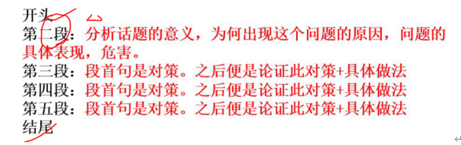

开头第一段描述材料给的现象，最后加一句 这不禁让我们深思/为我们拉响警钟。

首段：

过渡段：XXX。因此，我们必须对症下药，真正实现从0到1，从有到富，从富到强的突破。

对策1：XX让XX“站起来”。

对策2：XX让XX“富起来”。

对策3：XX让XX“强起来“。

结尾：道阻且长，行则将至，行而不辍，未来可期。可以预期的是XX的发展定然不会一帆风顺，要想真正解决好XXX就要求我们不因苦难而不为、不因坎坷而放弃、不因阵痛而不前，坚定不移的以“风劲帆满图新志”的信仰、“筚路以启山林”的责任、“功成不必在我”的境界，“敢教日月换新天”的勇气，真知、真学、真干，推动XX走向新的巅峰。